Požar u Deliblatskoj peščari
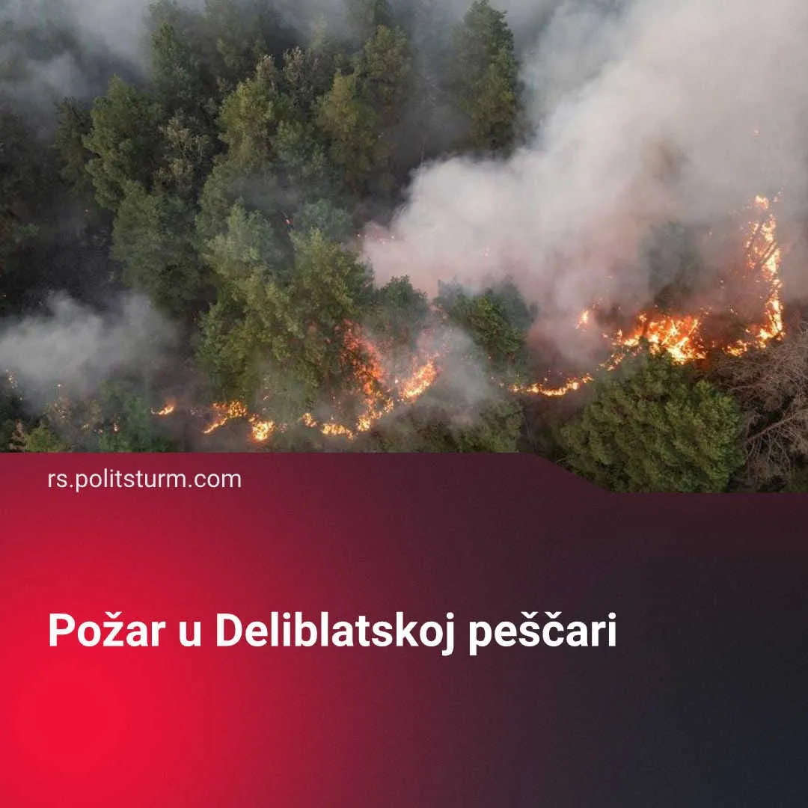

Оригинални чланак
2026-08-28
2 мин. читања

Požar na prostoru Deliblatske peščare, koji traje već duže od mesec dana, i dalje nije u potpunosti ugašen. Dok ovakvi prizori postaju svakodnevica u Srbiji, kapitalistička vlast ulaže u EXPO i militarizaciju.
Detalji. Požar u deliblatskoj peščari otpočeo je 21. jula, a 05. avgusta se vatra otela kontroli i do danas nije potpuno sanirana. Preduzeće Vojvodina šume tvrdi da je preduzela sve preventivne mere pre početka požara kao i da daje sve od sebe da požar ugasi.
► Deliblatska peščara predstalja stanište velikog braoja životinjskih i biljnih vrsta što je čini važnim ekološkim prostorom. Samim tim požar koji ju je zahvatio čini veliku materijalnu i ekološku štetu.
Kontekst. Požar u Deliblatskoj peščari je samo jedan od 35 aktivnih požara u Srbiji. Kada pogledamo šire možemo videti da ovakva situacija nije specifična samo u našoj zemlji već da požari bukte i u ostatku Evrope.
► Još jedan od trendova zajedničkih za Srbiju i ostale Evropske zemlje, zahvaćene požarima, jeste činjenica da se umesto u prevenciju i prilagođavanje klimatskim promenama uleže u militarizaciju. Srbija je početkom ove godine bila prva u regionu, a među prvih četrdeset zemalja na svetu po uvozu naoružanja.
► Pored ovoga ulaganja, Srbija izdvaja velike svote novca za izgradnju EXPO-a, dok u međuvremenu zapostavlja ulaganje u mere protivpožarne bezbednosti.
Treba da znate. Sve ovo nimalo nije iznenađujuće kada razumemo način na koji kapitalizam funkcioniše. Za kapitaliste prevencija katastrofa koje se u budućnosti mogu desiti predstavljaju samo prepreku koja ih sprečava da ostvaruju veće profite. Čak i u slučajevima gde ovakve nepogode načine veliku materijalu štetu one se putem raznih mera štednje mogu prebaciti na pleća radničke klase.
► Kako iz ovog, i drugih primera, možemo primetiti ovakvo ophođenje buržuazije ne ostaje neprimećeno. Ekološki aktivisti, stručne organizacije, ali i druge malograđanske organizacije postale su veoma aktivne kada se vest o požaru proširila. Bitno je znati da je u najboljem slučaju borba ovih često veoma malih i izolovanih grupa, kao i samostalnih aktivista, sizifovski posao dok se u najgorem slučaju ovakvi događaji oportunistički koriste kako bi se došlo do bilo kakve vlasti.
Zaključak. Ekološki problemi se ne mogu trajno rešiti dokle god se čovečanstvo ne reši okova kapitalističke proizvodnje. Planski pristup ekološkom pitanju vođen naukom, a ne profitom, pokazao je svoju delotvornost u SSSR-u i idalje predstavlja jedini način kojim se može ići dalje. Zato se pitanje ekologije ne može posmatrati odvojeno od procesa klasne borbe i prevazilaženja kapitalističkog načina proizvodnje kako bi se uspostavilo socijalističko društvo.
Politšturm regularno publikuje marksističko-lenjinističke analize sve gore klimatske krize, kao i drugih ključnih političkih i ekonomskih problema. Zapratite nas na Youtube-u, Instagramu i Diskord. Pridružite nam se kako (RS ili HR) biste nam pomogli u našem radu.

Оригинални чланак

